UNIVERSIDAD MILITAR NUEVA GRANADA
Programa de Ingeniería en Telecomunicaciones

INFORME DE LABORATORIO
Exploración de conceptos de conversión Análogo–Digital (A/D) con Raspberry Pi Pico 2W
Asignatura: Comunicaciones Digitales
Estudiantes:
Juan Pablo Correa Niño
William enrique Galvis correa

Bogotá D.C., Colombia

Resumen
En esta práctica se exploraron de forma experimental los fundamentos del proceso de conversión análogo–digital (A/D) empleando una tarjeta Raspberry Pi Pico 2W y un osciloscopio digital. En la primera parte se caracterizó el proceso de muestreo de una señal senoidal aplicada al canal ADC0 (GP26), determinando de manera experimental el período y la frecuencia de muestreo real del sistema (T(s)≈1,00 ms, F(s)≈1000,00 Hz), y comparándolos con el valor nominal programado (1000 Hz) y con el valor estimado por software (1000,02 Hz). Posteriormente se varió la frecuencia de la señal de entrada (100, 200, 250 y 400 Hz) para observar el efecto sobre el número de muestras tomadas por período (Ns).
En la segunda parte se realizó un análisis estadístico de las lecturas del ADC ante cinco niveles de tensión DC (0,5; 1,167; 1,656; 2,0 y 2,946 V), procesando 10 000 muestras por nivel para obtener la media, la desviación estándar, el rango y la distribución de códigos de 12 bits, comparando los resultados frente a la referencia de un multímetro digital. Los resultados confirman que el sistema de adquisición reproduce adecuadamente la frecuencia de muestreo programada, que el número de muestras por período disminuye al aumentar la frecuencia de la señal, y que las mediciones del ADC presentan una dispersión de milivoltios junto con un pequeño error sistemático respecto a la referencia patrón.

Introducción
La conversión análogo–digital constituye uno de los procesos fundamentales en cualquier sistema de comunicaciones digitales, ya que permite transformar señales continuas en el tiempo y en amplitud en representaciones discretas que pueden ser almacenadas, procesadas y transmitidas por sistemas digitales. Comprender los conceptos de muestreo, cuantización y las limitaciones prácticas de un convertidor A/D real resulta esencial para el diseño e interpretación de cualquier sistema de adquisición de datos.
En esta actividad de laboratorio se utilizó el microcontrolador RP2350 de la Raspberry Pi Pico 2W, el cual incorpora un ADC de resolución nominal de 12 bits, para observar de manera física los instantes de muestreo de una señal senoidal y para caracterizar estadísticamente el comportamiento del convertidor ante una tensión DC constante. El desarrollo se dividió en dos partes: en la primera se relacionó el muestreo temporal de la señal con los pulsos generados por el propio microcontrolador y se verificaron experimentalmente la frecuencia de muestreo y el número de muestras por período; en la segunda se evaluó la variabilidad estadística de las lecturas del ADC mediante el procesamiento de 10 000 muestras por cada nivel de tensión aplicado.

Objetivo General
Comprender los fundamentos de la conversión analógico–digital mediante su observación experimental y analizar su aplicación en la adquisición y procesamiento de señales dentro de un sistema de comunicación digital.

Marco teórico

Conversión análogo–digital
Un convertidor análogo–digital (ADC) transforma una señal continua en el tiempo y en amplitud en una secuencia de valores discretos representables en formato binario. Este proceso comprende dos etapas conceptualmente independientes: el muestreo, que discretiza la señal en el tiempo tomando valores instantáneos a intervalos regulares Ts=1/Fs; y la cuantización, que discretiza la amplitud de cada muestra asignándole uno de los 2^N niveles disponibles, siendo N la resolución del convertidor en bits.

Muestreo y teorema de Nyquist
Para que una señal analógica pueda reconstruirse sin ambigüedad a partir de sus muestras, la frecuencia de muestreo Fs debe ser al menos el doble de la componente de frecuencia más alta contenida en la señal (fin), es decir Fs≥2·fin. El número de muestras tomadas durante un período completo de la señal de entrada se conoce como Ns y se calcula como Ns=Fs/fin. Cuanto mayor sea Ns, más fielmente quedará representada la forma de onda; al acercarse fin a Fs/2, el número de muestras disponibles por período se reduce drásticamente, degradando la reconstrucción de la señal.

Cuantización, resolución y LSB
La resolución de un ADC de N bits determina el número de niveles de cuantización disponibles, 2^N, y por tanto el tamaño del bit menos significativo (LSB), que corresponde a la mínima variación de tensión que el convertidor puede diferenciar: LSB=VREF/2^N. Para el ADC del RP2350, con resolución física nominal de 12 bits y VREF=3,3 V, el LSB ideal resulta:
LSB = 3,3 V / 4096 = 0,8057 mV ≈ 0,806 mV
Aunque MicroPython entrega las lecturas mediante la función read_u16() escaladas al rango de 16 bits (0–65535), la resolución física del convertidor continúa siendo de 12 bits; el valor de 12 bits se recupera desplazando el resultado cuatro posiciones a la derecha (code12 = raw16 >> 4).

Instrumentación utilizada
- Raspberry Pi Pico 2W (microcontrolador RP2350, ADC de 12 bits de resolución nominal), programada en MicroPython.
- Generador de funciones, configurado en modo senoidal y en modo DC según la parte del laboratorio.
- Osciloscopio digital Tektronix, utilizado para la medición de tiempos, amplitudes y frecuencias mediante cursores.
- Multímetro digital, empleado como referencia patrón de tensión DC en la Parte II.

Desarrollo de la actividad

Parte I. Observación experimental del proceso de muestreo
En esta parte se utilizó el programa sampling_1.py para observar físicamente los instantes en los que el ADC de la Raspberry Pi Pico 2W toma cada muestra de una señal senoidal aplicada al pin GP26, mientras el propio microcontrolador genera un pulso digital en GP15 en cada instante de muestreo. Esto permitió visualizar de forma simultánea, en dos canales del osciloscopio, la señal analógica muestreada (CH1) y los instantes de muestreo (CH2).

1. Preparación de la señal de entrada
El generador de funciones se configuró con una señal senoidal de fin=100 Hz, Vpp=2,0 V y Voffset=1,65 V. Teóricamente se esperaban valores máximo y mínimo de Vmáx≈2,65 V y Vmín≈0,65 V. Los valores medidos experimentalmente con el osciloscopio (cursores de amplitud) fueron:
Magnitud | Valor teórico | Valor medido (osciloscopio)
Vmín,osc | 0,65 V | 0,640 V
Vmáx,osc | 2,65 V | 2,80 V

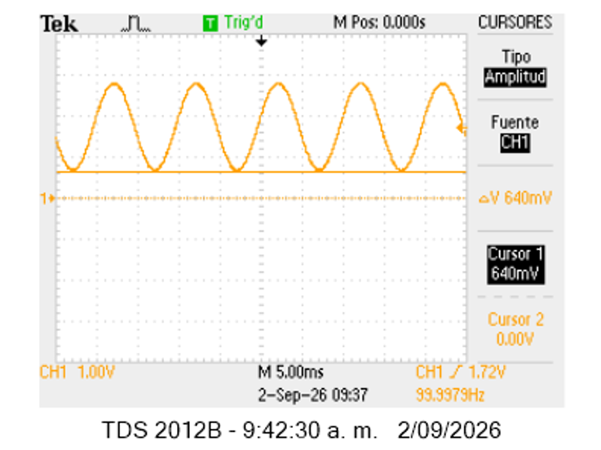
Figura 1. Medición del voltaje mínimo de la señal senoidal en CH1 (cursor de amplitud: 640 mV).
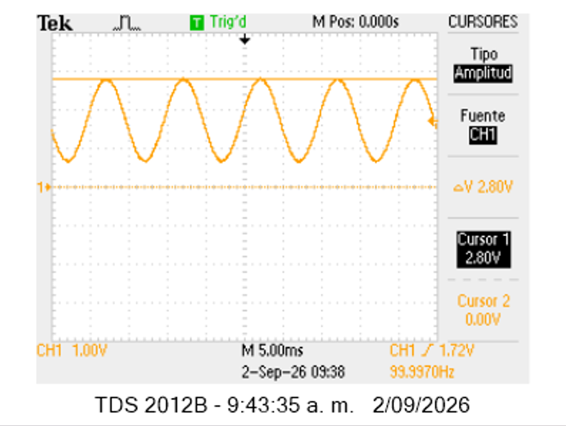
Figura 2. Medición del voltaje máximo de la señal senoidal en CH1 (cursor de amplitud: 2,80 V).
Los valores medidos son cercanos a los teóricos; la pequeña diferencia observada en Vmáx (2,80 V frente a 2,65 V esperado) puede atribuirse a la tolerancia del generador de funciones, a la precisión de lectura de los cursores del osciloscopio y a la impedancia de carga del circuito de acondicionamiento a la entrada del ADC. En cualquier caso, ambos valores se encuentran dentro del rango permitido de la entrada ADC (0 a 3,3 V), por lo que se procedió con la conexión del sistema de adquisición.

2 y 3. Conexión del sistema y ejecución de sampling_1.py
Se conectó la salida del generador de funciones simultáneamente a GP26 de la Raspberry Pi Pico 2W y a CH1 del osciloscopio; el pin GP15 se conectó a CH2 del osciloscopio, y se verificó una referencia de tierra común entre los tres equipos. Al ejecutar sampling_1.py, la consola confirmó la configuración del muestreo (ADC input: GP26, Sampling marker: GP15, Target Fs: 1000 Hz, Target sampling time: 1000 µs) y, mientras se realizaba la adquisición, se observó en CH2 el tren de pulsos digitales correspondiente a cada instante de muestreo, generándose además el archivo datos.csv con las columnas Sample, Time_us, Raw_u16 y Voltage_V.

4. Medición experimental de la frecuencia de muestreo
Con Fs nominal de 1000 Hz, el período nominal esperado es T(nom)_s = 1/1000 = 1 ms. Utilizando los cursores de tiempo del osciloscopio sobre los flancos ascendentes de CH2 se midió el período entre pulsos consecutivos, obteniéndose consistentemente ∆t≈1,00 ms por flanco. Como comprobación, se midió también la separación entre 5 flancos ascendentes consecutivos, obteniéndose un intervalo total de 5,00 ms, lo cual confirma un período promedio de 1,00 ms por pulso.
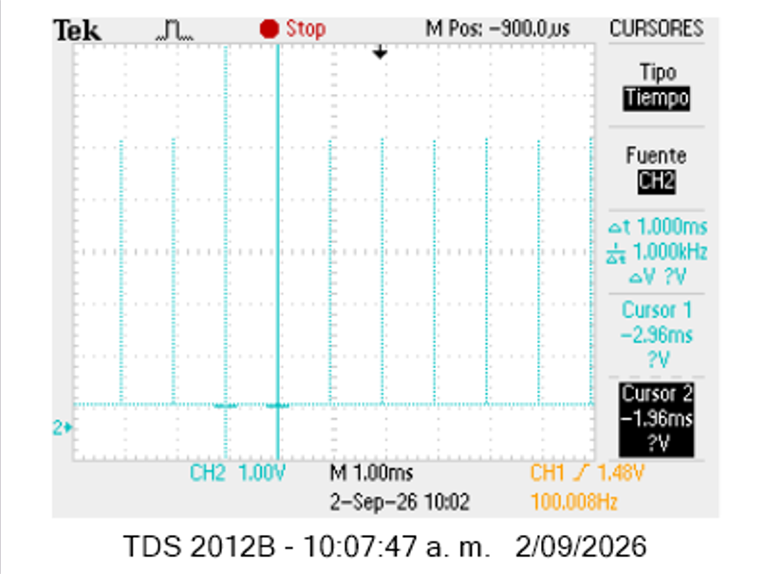
Figura 3. Medición del período entre un flanco ascendente y el siguiente en CH2 (∆t≈1,00 ms).
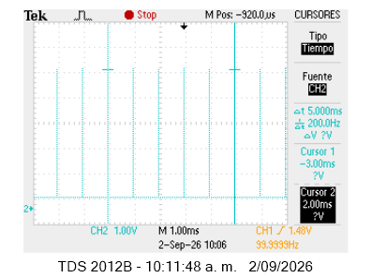
Figura 4. Verificación del período usando 5 flancos ascendentes consecutivos (∆t≈5,00 ms → T≈1,00 ms/pulso).
Con base en estas mediciones se completó la siguiente tabla:
Magnitud | Resultado
F(nom)_s | 1000 Hz
∆t (5 flancos) | 5,00 ms
T(osc)_s | 1,00 ms
F(osc)_s = 1/T(osc)_s | 1000,00 Hz

5. Comparación con la frecuencia calculada por software
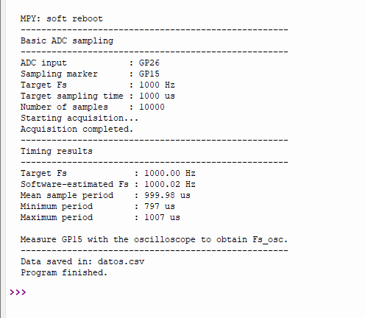
Figura 5. Consola de MicroPython con los resultados de temporización reportados por sampling_1.py.
El programa reportó un valor de frecuencia de muestreo estimada por software de F(soft)_s = 1000,02 Hz.
F(nom)_s | F(soft)_s | F(osc)_s
1000 Hz | 1000,02 Hz | 1000,00 Hz

El error relativo entre la frecuencia de muestreo medida con el osciloscopio y la frecuencia programada se calcula como:
E(Fs) = |F(osc)_s − 1000| / 1000 × 100 % = |1000,00 − 1000| / 1000 × 100 % = 0,00 %
El resultado confirma que, dentro de la resolución de los cursores del osciloscopio (pasos de 10 µs a la escala utilizada), la frecuencia real de muestreo coincide con la programada. El pequeño valor reportado por software (1000,02 Hz, es decir un error de apenas 0,002 % respecto al valor nominal) es consistente con la resolución temporal limitada del temporizador de software de MicroPython y no representa una discrepancia significativa.

6. Medición de la frecuencia de la señal analógica
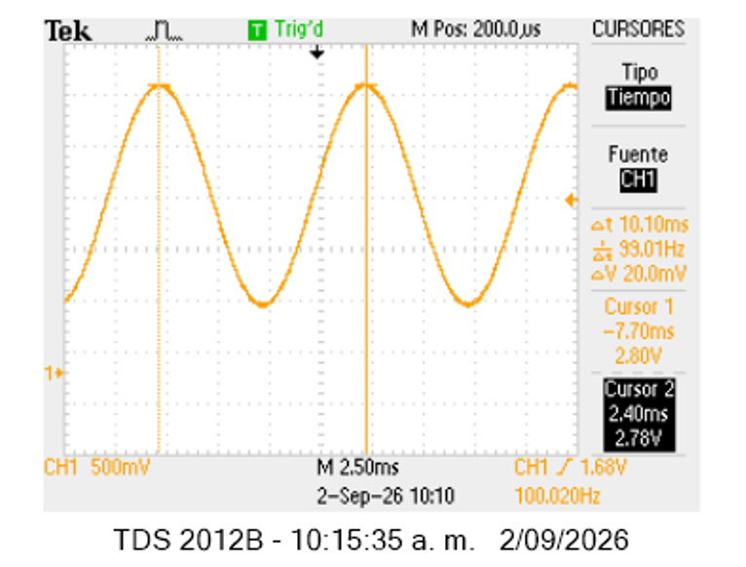
Figura 6. Medición del período de la señal senoidal en CH1 mediante cursores de tiempo (Tin≈10,10 ms).
Utilizando los cursores de tiempo sobre dos cruces ascendentes consecutivos de la señal en CH1 se midió Tin=10,10 ms, con lo cual:
f(osc)_in = 1/Tin = 1/10,10 ms = 99,01 Hz
Este valor es muy cercano a los 100 Hz configurados en el generador; la pequeña diferencia se debe a la resolución de los cursores y a la tolerancia propia del generador de funciones. Para los cálculos siguientes se utilizó el valor medido (99,01 Hz) y no el valor nominal configurado.

7. Número de muestras por período
Con los valores experimentales F(osc)_s=1000,00 Hz y f(osc)_in=99,01 Hz obtenidos en los puntos anteriores:
Ns = F(osc)_s / f(osc)_in = 1000,00 / 99,01 = 10,10 muestras/período
Para los valores nominales de esta prueba (Fs=1000 Hz, fin=100 Hz) se esperaba teóricamente Ns≈10 muestras por período. El error relativo respecto a este valor teórico es:
E(Ns) = |10,10 − 10| / 10 × 100 % = 1,0 %
La diferencia de apenas el 1,0 % es atribuible a que la frecuencia real de la señal de entrada (99,01 Hz) es ligeramente inferior al valor nominal de 100 Hz, lo que incrementa levemente el número de muestras tomadas por período.

8. Verificación visual de las muestras por período
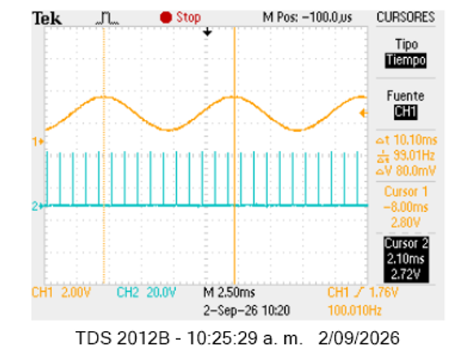
Figura 7. Visualización simultánea de CH1 (señal, 100 Hz) y CH2 (pulsos de muestreo), donde se cuentan aproximadamente 10 flancos ascendentes por período de la señal.
Ajustando la base de tiempo a 2,5 ms/div y observando un período completo de la señal de CH1, se contaron visualmente 10 flancos ascendentes en CH2, lo cual coincide con el valor de Ns≈10,10 calculado en el punto anterior, validando de forma gráfica la relación Ns=Fs/fin.

9. Efecto de cambiar la frecuencia de la señal
Manteniendo F(nom)_s=1000 Hz sin modificar el programa, se varió la frecuencia del generador a 100, 200, 250 y 400 Hz, midiendo en cada caso f(osc)_in con CH1 y calculando Ns=F(osc)_s/f(osc)_in:
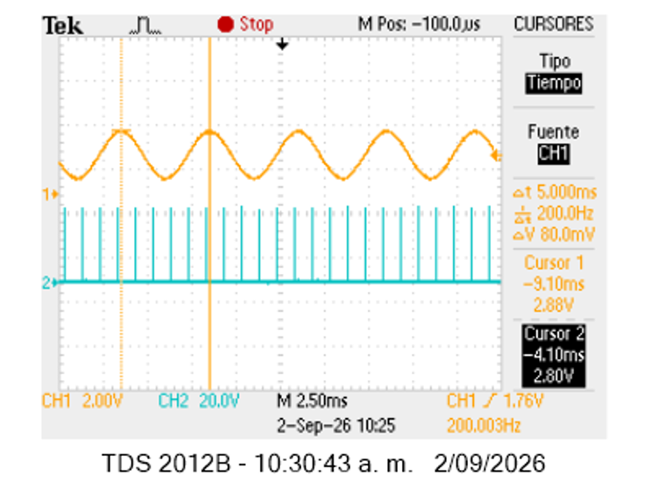
Figura 8. fin=200 Hz — CH1 (señal) y CH2 (pulsos de muestreo). ∆t=5,000 ms → f(osc)_in=200,0 Hz.
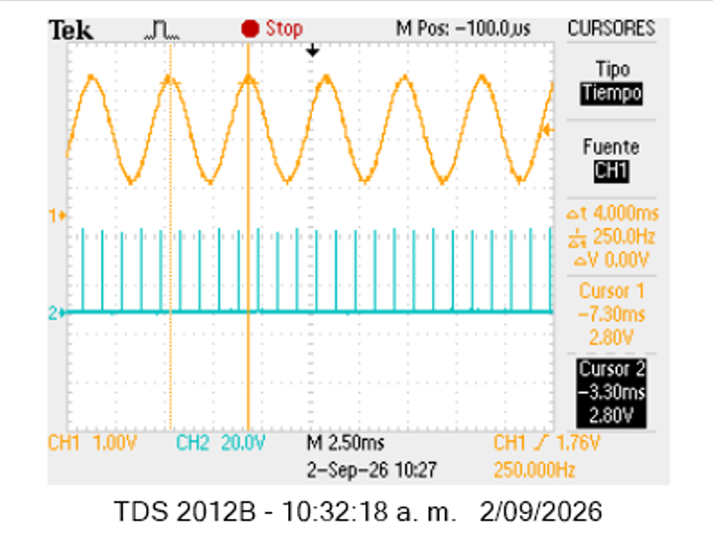
Figura 9. fin=250 Hz — CH1 (señal) y CH2 (pulsos de muestreo). ∆t=4,000 ms → f(osc)_in=250,0 Hz.
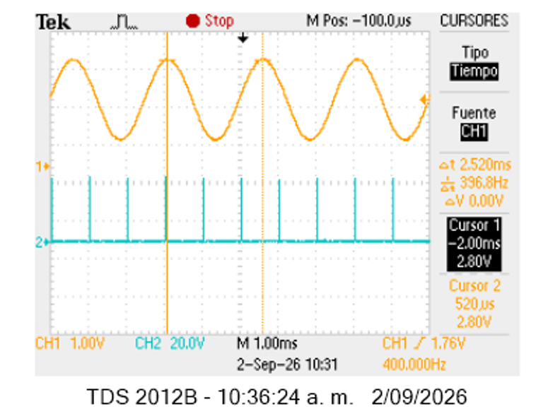
Figura 10. fin=400 Hz — CH1 (señal) y CH2 (pulsos de muestreo). ∆t=2,520 ms → f(osc)_in=396,8 Hz.
fin configurada | f(osc)_in | Ns calculado | Observación
100 Hz | 99,01 Hz | 10,10 | Ns≈10; coincide con el valor nominal Fs/fin=10. Se observan claramente 10 pulsos de muestreo por período.
200 Hz | 200,0 Hz | 5,00 | Ns se reduce a la mitad respecto al caso anterior, tal como predice Fs/fin=5. La forma de onda sigue bien representada.
250 Hz | 250,0 Hz | 4,00 | Ns=4, coincidiendo exactamente con el valor nominal (1000/250=4); el número de pulsos por período disminuye visiblemente.
400 Hz | 396,8 Hz | 2,52 | Al acercarse fin a una fracción importante de Fs, Ns cae por debajo de 3 muestras por período, evidenciando el límite práctico de sobremuestreo del sistema.

Se observa que, a medida que aumenta la frecuencia de la señal de entrada manteniendo constante la frecuencia de muestreo, el número de pulsos de GP15 (y por tanto de muestras) disponibles dentro de cada período de la señal disminuye de forma inversamente proporcional a fin, tal como establece la relación Ns=Fs/fin. Los valores calculados con las frecuencias realmente medidas (99,01; 200,0; 250,0 y 396,8 Hz) resultan muy cercanos a los valores nominales esperados (10; 5; 4 y 2,5), con las mayores discrepancias en el caso de 400 Hz, donde el número reducido de muestras por período hace que cualquier pequeño error de medición de frecuencia tenga mayor impacto relativo sobre Ns.

Parte II. Análisis estadístico
En esta parte se analizó la variabilidad de las mediciones del ADC de la Raspberry Pi Pico 2W al aplicar cinco niveles de tensión DC aproximadamente constante en la entrada GP26/ADC0, verificando previamente cada nivel con un multímetro digital y ejecutando el programa sampling_2.py para adquirir N=10 000 muestras por nivel.
Los cinco niveles de tensión DC aplicados, medidos con el multímetro, fueron: 0,500 V; 1,167 V; 1,656 V; 2,000 V y 2,946 V. Para cada nivel se registró la media V̄ADC, la desviación estándar s (en mV) y los archivos generados por el programa:
Test | VDMM [V] | V̄ADC [V] | s [mV] | Archivos
1 | 0,500 | 0,525560 | 3,940 | samples_test_1.csv histogram_test_1.csv
2 | 1,167 | 1,176656 | 3,797 | samples_test_2.csv histogram_test_2.csv
3 | 1,656 | 1,670595 | 6,107 | samples_test_3.csv histogram_test_3.csv
4 | 2,000 | 2,016595 | 5,505 | samples_test_4.csv histogram_test_4.csv
5 | 2,946 | 2,968678 | 5,715 | samples_test_5.csv histogram_test_5.csv

A continuación, se presentan las capturas de consola con los resultados estadísticos completos entregados por sampling_2.py para cada ensayo:
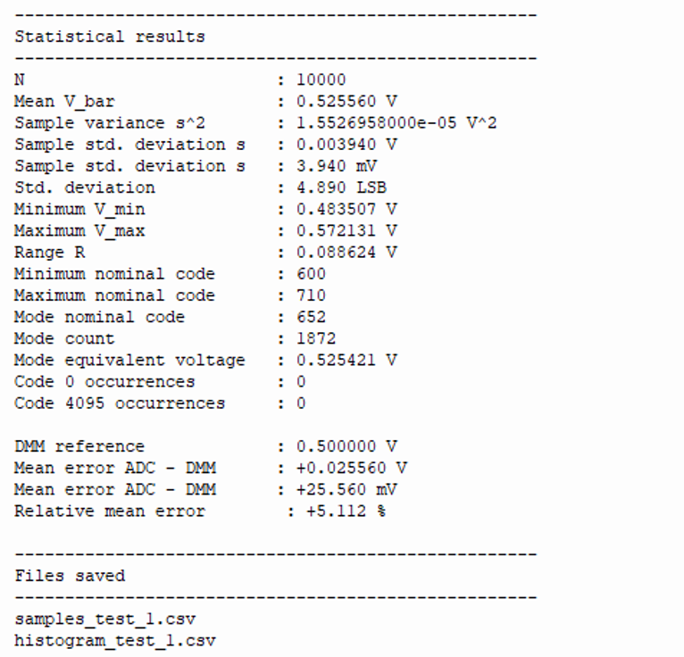
Figura 11. Resultados estadísticos — Test 1 (VDMM=0,500 V).
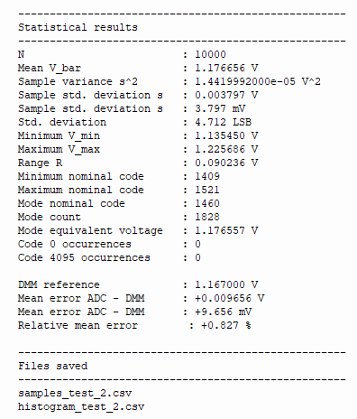
Figura 12. Resultados estadísticos — Test 2 (VDMM=1,167 V).
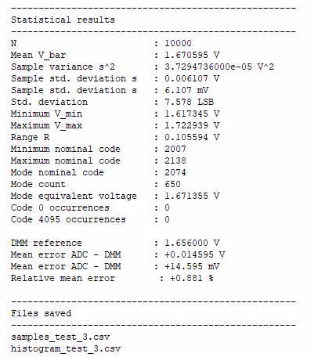
Figura 13. Resultados estadísticos — Test 3 (VDMM=1,656 V).
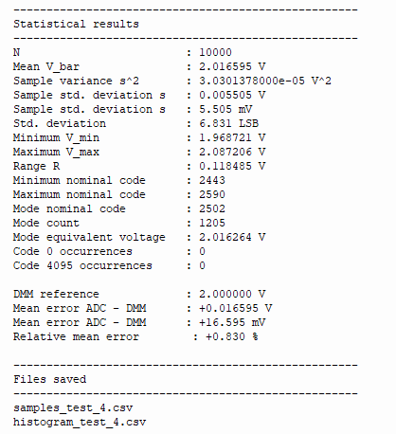
Figura 14. Resultados estadísticos — Test 4 (VDMM=2,000 V).
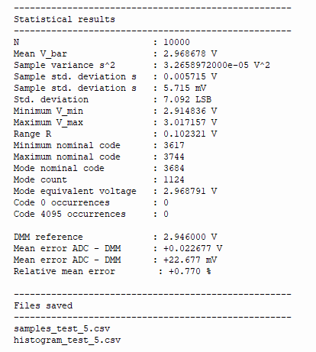
Figura 15. Resultados estadísticos — Test 5 (VDMM=2,946 V).

5. Procesamiento de los datos con MATLAB
Para cada uno de los cinco ensayos se procesaron en MATLAB los archivos samples_test_X.csv (10 000 lecturas Raw_u16 cada uno) mediante la función readtable. A partir de cada valor Raw_u16 entregado por read_u16() se recuperó el código nominal de 12 bits con bitshift(raw16,-4) (equivalente a code12 = raw16 ≫ 4, Anexo 1) y se convirtió a voltaje con Vi ≈ (code12/4095)·VREF, usando VREF = 3,3 V. Con el vector de 10 000 voltajes se calcularon la media (mean), la desviación estándar muestral s (std, que en MATLAB usa por defecto el divisor N−1) y los valores mínimo y máximo, replicando en MATLAB los mismos parámetros reportados en consola por sampling_2.py.

a) Cálculo de la media y la desviación estándar
Solución: para cada uno de los cinco ensayos se cargó el archivo samples_test_X.csv con readtable, se recuperó el código de 12 bits con bitshift(raw16,-4) y se convirtió a voltaje (Vi = code12/4095·VREF). Sobre el vector de 10 000 voltajes se aplicaron directamente las funciones mean() y std() de MATLAB (esta última con divisor N−1 por defecto) para obtener V̄ y s de cada ensayo.

b) Comparación con los valores de sampling_2.py
Solución: los valores de V̄ y s calculados en MATLAB se organizaron en una tabla (función table) junto con los valores VDMM y los reportados en consola por sampling_2.py, y se calculó su diferencia numérica. La Tabla siguiente resume esa comparación para los cinco ensayos:
Test | V_DMM [V] | V̄ sampling_2.py [V] | V̄ recalculado MATLAB [V] | s sampling_2.py [mV] | s recalculado MATLAB [mV]
1 | 0,500 | 0,525560 | 0,525578 | 3,940 | 3,941
2 | 1,167 | 1,176656 | 1,176648 | 3,797 | 3,798
3 | 1,656 | 1,670595 | 1,670575 | 6,107 | 6,107
4 | 2,000 | 2,016595 | 2,016599 | 5,505 | 5,506
5 | 2,946 | 2,968678 | 2,968655 | 5,715 | 5,716
Las diferencias entre ambos cálculos son del orden de 10⁻⁵ V en la media y de 10⁻⁶ V en la desviación estándar, es decir, inferiores a 0,03 mV. Esta diferencia despreciable se explica por el redondeo interno que aplica MicroPython al imprimir los resultados en punto flotante de 32 bits, y confirma que el procesamiento en MATLAB reproduce fielmente los estadísticos calculados en tiempo real por la Raspberry Pi Pico 2W.

c) Lecturas Vi en función del número de muestra
Solución: dentro de un ciclo for sobre los cinco ensayos, se graficó cada vector de voltajes con plot(0:N-1, V), ubicando cada test en un subplot(3,2,t) de una misma figura, y se marcó la media de cada ensayo con una línea horizontal (yline).
La siguiente figura presenta, para los cinco ensayos, las 10 000 lecturas de voltaje graficadas en función del número de muestra, junto con la media V̄ (línea punteada roja). En los cinco casos las lecturas oscilan de forma aleatoria y simétrica alrededor de la media, sin tendencias ni derivas apreciables a lo largo de la adquisición, lo que es consistente con una fuente DC estable contaminada principalmente por ruido de cuantización y ruido eléctrico de alta frecuencia.
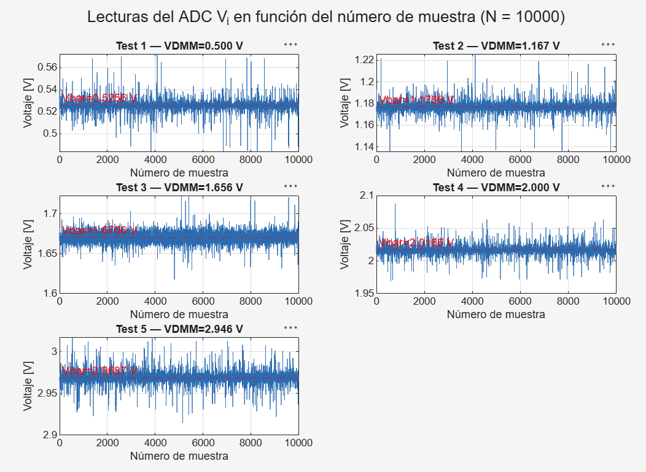
Figura 16. Lecturas del ADC Vi en función del número de muestra, para los cinco niveles de tensión DC ensayados (N = 10 000 por ensayo).

d) Histograma de las mediciones expresadas en voltios
Solución: para cada ensayo se aplicó la función histogram(V,40) sobre el vector de voltajes, dentro del mismo esquema de subplots utilizado en el numeral c), marcando la media con una línea vertical (xline).
Al agrupar las 10 000 lecturas de cada ensayo en un histograma de voltaje se observa, en los cinco casos, una distribución aproximadamente simétrica y acampanada centrada en V̄, compatible con una distribución de tipo gaussiano dominada por ruido térmico y ruido de conmutación, más un componente de cuantización del propio ADC.
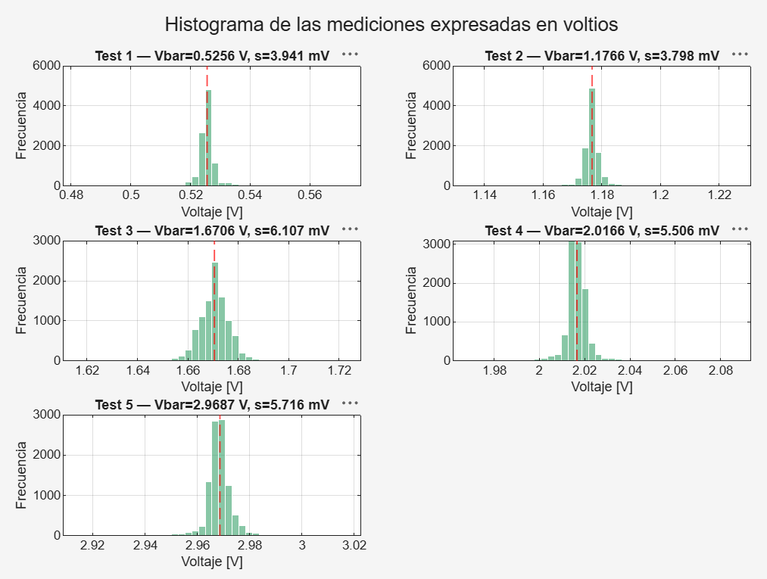
Figura 17. Histograma de las mediciones expresadas en voltios para los cinco ensayos.

e) Histograma de los códigos nominales de 12 bits
Solución: se aplicó histogram sobre el vector de códigos nominales code12 (obtenido en el numeral a), definiendo los bordes de cada bin centrados en cada entero (edges = mín−0,5 : 1 : máx+0,5), de modo que cada barra representa la frecuencia de un único código de 12 bits.
De forma análoga, el histograma de los códigos nominales de 12 bits (code12) reproduce la misma forma que el histograma en voltios, ya que la conversión Vi = code12/4095·VREF es una transformación lineal. El ancho de la distribución, expresado en códigos, permite comparar directamente la dispersión de las mediciones con el tamaño de 1 LSB (≈0,806 mV, equivalente a 1 código): en todos los ensayos la desviación estándar abarca varios códigos consecutivos (entre 4,7 y 7,6 LSB aproximadamente), lo que indica que el ruido de las mediciones supera ampliamente el ruido de cuantización teórico de ±0,5 LSB. El script completo de MATLAB utilizado para este procesamiento (analisis_adc.m) se adjunta como anexo digital del presente informe.
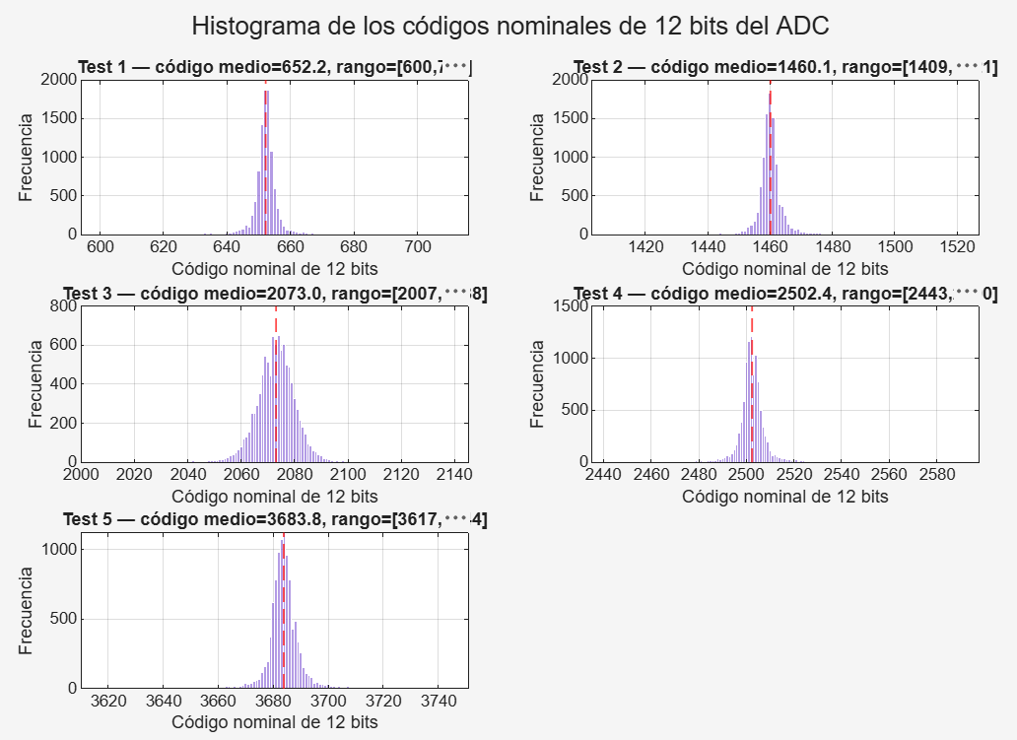
Figura 18. Histograma de los códigos nominales de 12 bits del ADC para los cinco ensayos.

6. Análisis de las cinco mediciones
A partir de los estadísticos calculados para los cinco ensayos (Vbar, s, valores mínimo y máximo, y códigos nominales de 12 bits), se analizan a continuación los siete aspectos solicitados.

a) Dispersión de las mediciones alrededor de la media
Respuesta: la desviación estándar s obtenida osciló entre 3,797 mV (Test 2) y 6,107 mV (Test 3), equivalente a 4,7–7,6 LSB. En términos relativos a la magnitud de cada tensión (s/Vbar), la dispersión disminuye a medida que aumenta el nivel de tensión: 0,75 % en el Test 1 (0,500 V) frente a 0,19 % en el Test 5 (2,946 V). Esto es consistente con un ruido de magnitud aproximadamente constante en milivoltios, que pesa proporcionalmente más sobre tensiones pequeñas.

b) Forma de los histogramas obtenidos
Respuesta: en los cinco ensayos los histogramas (Figuras 17 y 18) presentan una forma simétrica y acampanada, unimodal y centrada en Vbar, compatible con una distribución aproximadamente gaussiana. No se observan histogramas sesgados ni bimodales, lo que indica que el ruido dominante es de naturaleza aleatoria (térmico/eléctrico) y no producto de un error sistemático de conmutación o de un problema de referencia.

c) Cantidad de códigos ADC diferentes para una tensión DC aproximadamente constante
Respuesta: a partir de los archivos histogram_test_X.csv se contabilizó el número de códigos de 12 bits distintos que aparecieron en cada ensayo de 10 000 muestras: 78 códigos en el Test 1, 73 en el Test 2, 89 en el Test 3, 103 en el Test 4 y 108 en el Test 5. El rango teórico de códigos posibles entre el mínimo y el máximo observado es algo mayor (111–148 códigos), lo que indica que no todos los códigos dentro de ese rango aparecen con la misma frecuencia; los más alejados del centro de la distribución (colas del histograma) tienen muy baja probabilidad de ocurrir en 10 000 muestras.

d) ¿La desviación estándar cambia con el nivel de tensión?
Respuesta: en valor absoluto, s no varía de forma monótona con VDMM: los Tests 1 y 2 (tensiones más bajas) presentan la menor dispersión (3,940 y 3,797 mV), mientras que los Tests 3 a 5 muestran valores más altos y relativamente similares entre sí (6,107; 5,505 y 5,715 mV), sin una tendencia creciente clara con la tensión. Esto sugiere que la dispersión no depende directamente del nivel de tensión aplicado, sino de otros factores como la impedancia de la fuente en cada conexión o el ruido eléctrico presente durante cada ensayo. En cambio, expresada en términos relativos (s/Vbar), la dispersión sí disminuye consistentemente al aumentar la tensión, como se señaló en el numeral a).

e) Diferencia entre el valor promedio V̄ADC y el valor medido con el multímetro VDMM
Respuesta: en los cinco ensayos el promedio del ADC fue sistemáticamente mayor que la referencia del multímetro, con errores absolutos entre +9,656 mV (Test 2) y +25,560 mV (Test 1), y errores relativos entre +0,770 % (Test 5) y +5,112 % (Test 1). El hecho de que el error relativo sea mucho mayor en el Test 1 (tensión más baja) mientras el error absoluto se mantiene en un rango similar en todos los ensayos (10–26 mV) es característico de un error de tipo offset (desplazamiento aditivo aproximadamente constante), y no de un error de ganancia, que crecería proporcionalmente con la tensión medida.

f) Relación entre la desviación estándar obtenida y el tamaño ideal de un LSB (ADC de 12 bits)
Respuesta: para VREF = 3,3 V, el tamaño ideal de 1 LSB en un ADC de 12 bits es LSB = 3,3 V / 4096 ≈ 0,806 mV. Comparando este valor con la desviación estándar observada en cada ensayo (expresada en LSB por el propio sampling_2.py: 4,890; 4,712; 7,578; 6,831 y 7,092 LSB), se concluye que el ruido medido es entre 4,7 y 7,6 veces mayor que 1 LSB, muy por encima del ruido de cuantización ideal de un ADC (teóricamente del orden de 0,29 LSB rms, o ±0,5 LSB máximo). Esto indica que el ruido de cuantización no es la fuente dominante de la dispersión observada, sino el ruido térmico, el ruido de la referencia de voltaje y el ruido eléctrico del montaje experimental.

g) Diferencia entre repetibilidad y exactitud observada experimentalmente
Respuesta: los resultados muestran claramente ambos conceptos por separado. La repetibilidad (qué tan agrupadas están las mediciones entre sí bajo la misma condición) es buena: la desviación estándar es pequeña, de solo unos pocos LSB, y los histogramas son estrechos y bien definidos. La exactitud (qué tan cerca está el promedio del ADC del valor real, dado por el multímetro) es limitada: existe un sesgo sistemático positivo y relativamente estable de +10 a +26 mV en todos los ensayos. Es decir, el sistema es preciso/repetible pero no del todo exacto, lo cual es típico de un ADC con un pequeño error de offset de calibración: las mediciones son consistentes entre sí, pero todas están desplazadas de forma similar respecto al valor verdadero.

Análisis de resultados

Parte I
La frecuencia de muestreo real del sistema, medida con el osciloscopio (1000,00 Hz), coincide exactamente con el valor nominal programado (1000 Hz) y es prácticamente idéntica al valor estimado por software (1000,02 Hz), lo que confirma que, para una frecuencia de muestreo de 1 kHz, el bucle de adquisición de MicroPython sobre la Raspberry Pi Pico 2W es capaz de mantener el intervalo de muestreo programado con un error despreciable (inferior al 0,01 %).
En cuanto al número de muestras por período, los resultados de la tabla del punto 9 muestran de forma clara la relación inversa entre Ns y fin: al pasar de 100 Hz a 400 Hz (multiplicando la frecuencia de la señal por 4), Ns se redujo de 10,10 a 2,52 (una reducción de aproximadamente 4 veces), confirmando experimentalmente que Ns=Fs/fin. Esta relación tiene implicaciones prácticas directas: cuando fin se acerca a Fs/2 (frecuencia de Nyquist, en este caso 500 Hz), el número de muestras por período se reduce a solo 2, lo cual representa el límite mínimo teórico para poder reconstruir la señal sin ambigüedad, y en la práctica compromete seriamente la fidelidad de la representación digital de la forma de onda.

Parte II
La desviación estándar de las mediciones, expresada en LSB (4,890; 4,712; 7,578; 6,831 y 7,092 LSB para los tests 1 a 5), es en todos los casos varias veces mayor a 1 LSB (0,806 mV ideal para 12 bits con VREF = 3,3 V), lo que indica que la dispersión observada no se debe únicamente al ruido de cuantización inherente al proceso de conversión, sino que existen fuentes adicionales de ruido (térmico, de la referencia de voltaje o del montaje experimental) que dominan la variabilidad de las lecturas (numeral 6.f). En valor absoluto, la desviación estándar no crece de forma monótona con el nivel de tensión aplicado: los tests 1 y 2 (tensiones más bajas) presentan la menor dispersión (3,940 y 3,797 mV), mientras que los tests 3 a 5 muestran valores mayores y relativamente similares entre sí (6,107; 5,505 y 5,715 mV), sin una tendencia creciente clara con la tensión. Sin embargo, al expresar la dispersión en términos relativos (s/V̄), sí se observa una tendencia consistente a la baja al aumentar la tensión (de 0,75 % en el test 1 a 0,19 % en el test 5), compatible con un ruido de magnitud aproximadamente constante en milivoltios que pesa proporcionalmente menos sobre señales de mayor amplitud (numerales 6.a y 6.d).
Finalmente, comparando el valor promedio V̄ADC con la referencia del multímetro VDMM, se observa en todos los casos un error sistemático positivo (el ADC lee sistemáticamente por encima del valor de referencia, entre +9,7 mV y +25,6 mV), lo cual constituye un problema de exactitud (accuracy) y no de repetibilidad. El hecho de que el error absoluto se mantenga en un rango similar (10-26 mV) en los cinco ensayos, mientras que el error relativo es notablemente mayor a baja tensión (5,1 % en el test 1 frente a ≈0,8 % en el resto), es característico de un error de tipo offset (desplazamiento aditivo aproximadamente constante) y no de un error de ganancia, que crecería proporcionalmente con la tensión medida (numeral 6.e). En contraste, la baja desviación estándar (del orden de pocos milivoltios, o 4,7-7,6 LSB) indica una buena repetibilidad (precision): mediciones sucesivas bajo la misma condición de entrada son consistentes entre sí. Este es un ejemplo característico de un sistema repetible pero no completamente exacto, en el que el error dominante es de tipo sistemático (offset) más que aleatorio (numeral 6.g).

Conclusiones
- Se verificó experimentalmente que la Raspberry Pi Pico 2W, operando con sampling_1.py, reproduce con alta fidelidad la frecuencia de muestreo programada de 1000 Hz, obteniéndose un valor medido con el osciloscopio de 1000,00 Hz (error del 0,00 %) y un valor estimado por software de 1000,02 Hz, lo que confirma la validez del método de generación de pulsos de muestreo mediante GP15 como referencia temporal del sistema.
- Se comprobó de forma experimental y visual la relación Ns=Fs/fin: al aumentar la frecuencia de la señal de entrada de 100 Hz a 400 Hz manteniendo Fs=1000 Hz, el número de muestras disponibles por período disminuyó de aproximadamente 10 a 2,5, evidenciando cómo el sobremuestreo se reduce conforme la señal se acerca a la frecuencia de Nyquist del sistema.
- El análisis estadístico de 10 000 muestras por nivel de tensión DC mostró que las lecturas del ADC de 12 bits presentan una dispersión de entre 3,8 y 6,1 mV (equivalente a entre 4,7 y 7,6 LSB), superior al LSB ideal de 0,806 mV, lo que indica que el ruido del sistema (y no únicamente la cuantización) es la fuente dominante de incertidumbre en las mediciones.
- Se identificó un error sistemático positivo y relativamente estable (entre +9,7 mV y +25,6 mV) entre el promedio de las lecturas del ADC y la referencia del multímetro, lo que constituye un problema de exactitud más que de repetibilidad; el error relativo resultó más significativo en tensiones bajas (5,1 % a 0,5 V) que en tensiones más altas (≈0,8 % en el resto de los ensayos), sugiriendo la presencia de un offset de tensión en la cadena de medición.
- Los resultados obtenidos permiten distinguir claramente entre repetibilidad (baja desviación estándar, buena consistencia entre mediciones sucesivas) y exactitud (diferencia sistemática frente al valor de referencia), dos conceptos fundamentales para la correcta interpretación de cualquier sistema de instrumentación digital.

Referencias
- Universidad Militar Nueva Granada. (2026). Comunicaciones Digitales — Actividad de laboratorio: Exploración de conceptos de conversión A/D con Raspberry Pi Pico 2W. Guía de laboratorio, Programa de Ingeniería en Telecomunicaciones.
- Raspberry Pi Ltd. (2024). RP2350 Datasheet. https://www.raspberrypi.com/documentation/microcontrollers/rp2350.html
- Raspberry Pi Ltd. (2024). Raspberry Pi Pico 2 W Datasheet. https://www.raspberrypi.com/documentation/microcontrollers/raspberry-pi-pico.html
- MicroPython Documentation. machine.ADC — analog to digital conversion. https://docs.micropython.org/en/latest/library/machine.ADC.html
- Sedra, A. S., & Smith, K. C. (2015). Microelectronic Circuits (7ª ed.). Oxford University Press.

